机电液一体化实验台
位置控制实验指导书
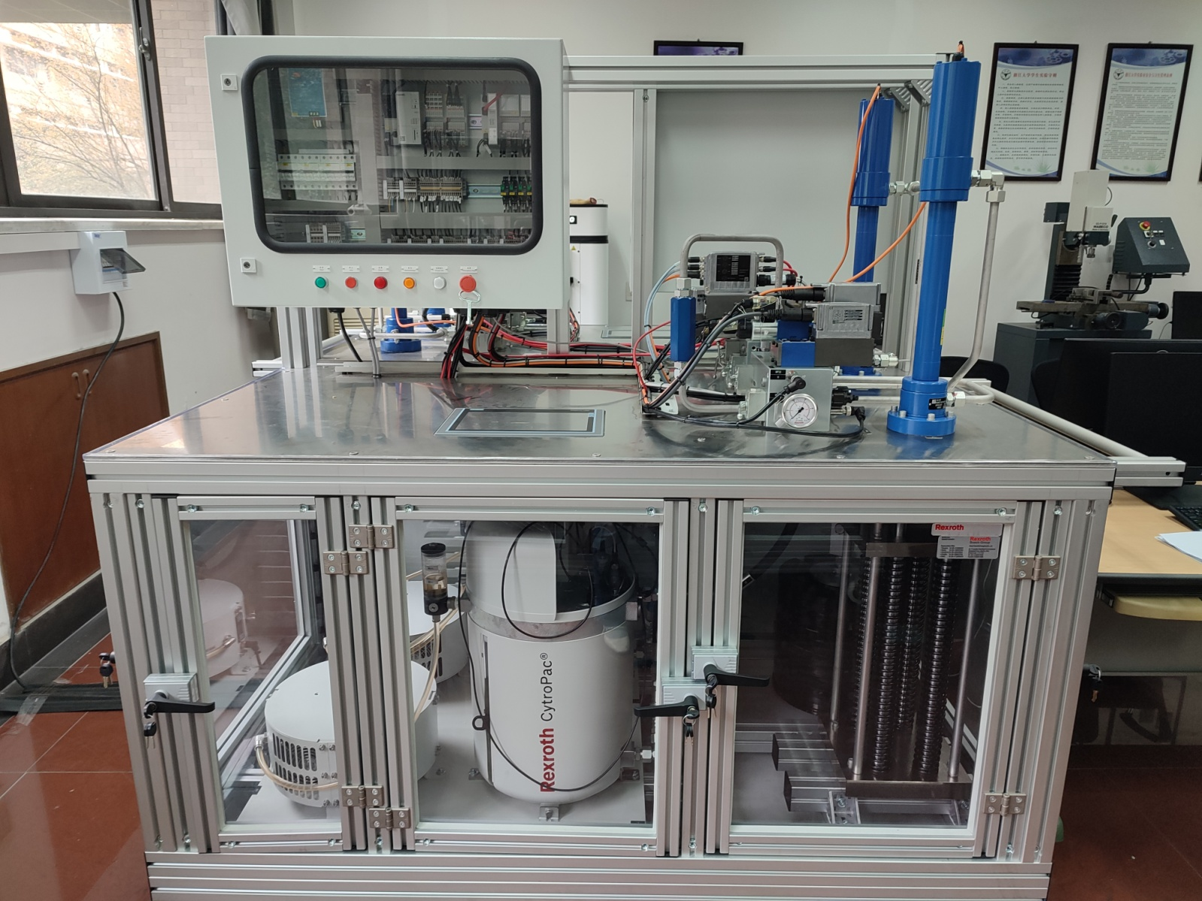
机械工程学院本科实验教学中心
2024年5月

实验三：位置控制实验

实验目的
指导学生开发基于快速原型控制技术的位置及反馈校正控制程序，处理实验数据而获取响应曲线，并评价系统的动态跟踪性能，探索电液伺服实验台在实践教学中的应用。

实验准备
- 手动准备：关闭球阀6.1，打开球阀16.1，16.2，节流阀旋至最紧
- 电控系统：电磁换向阀11得电（仅需在选定相应的实验时观察）。
- 掌握数据观察记录软件MlcTrending的使用方法，软件设置见附录二：MlcTrending基本使用方法。在位置控制实验中，我们主要采集的数据如下表所示。
DeviceType | DeviceName | ParName | ParIdentNo | Unit | 备注
Axis | Drive1 | Target position | A-0-2201 | mm | 目标位置
Axis | Drive1 | Actual position value | A-0-0100 | mm | 实际位置
Axis | Drive1 | Interpolated position | A-0-0150 | mm | 插值位置
Axis | Drive1 | Interpolated velocity | A-0-0152 | mm/s | 插值速度
Axis | Drive1 | Container of actual user-defined value A | A-0-0521 | MasterUnit | 用户自定义
SymbolicVar | Application.fast_testbench_data.IAC_Apre | fast_testbench_data.IAC_Apre |  |  | IAC阀A口压力
SymbolicVar | Application.fast_testbench_data.IAC_Pos_followingerror | fast_testbench_data.IAC_Pos_followingerror |  |  | 位置跟随误差
SymbolicVar | Application.fast_testbench_data.IAC_valve_cmd | fast_testbench_data.IAC_valve_cmd |  |  | 阀芯控制指令
- 位置控制实验的用户名：userP，密码123321。
- 系统参数设置。
点击最下面菜单栏Parameter Set菜单，系统参数如下图所示：
5、开启系统动力源：CytropackIAC。（开始控制实验的时候再开启）

位置控制实验

界面介绍
位置控制程序框图：
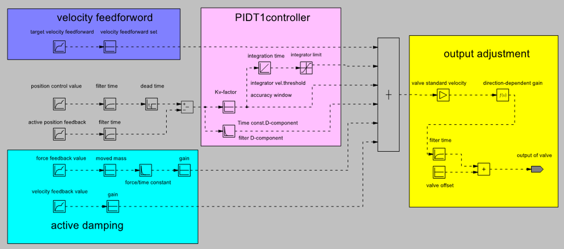
了解框图中各参数的含义以及参数设置：

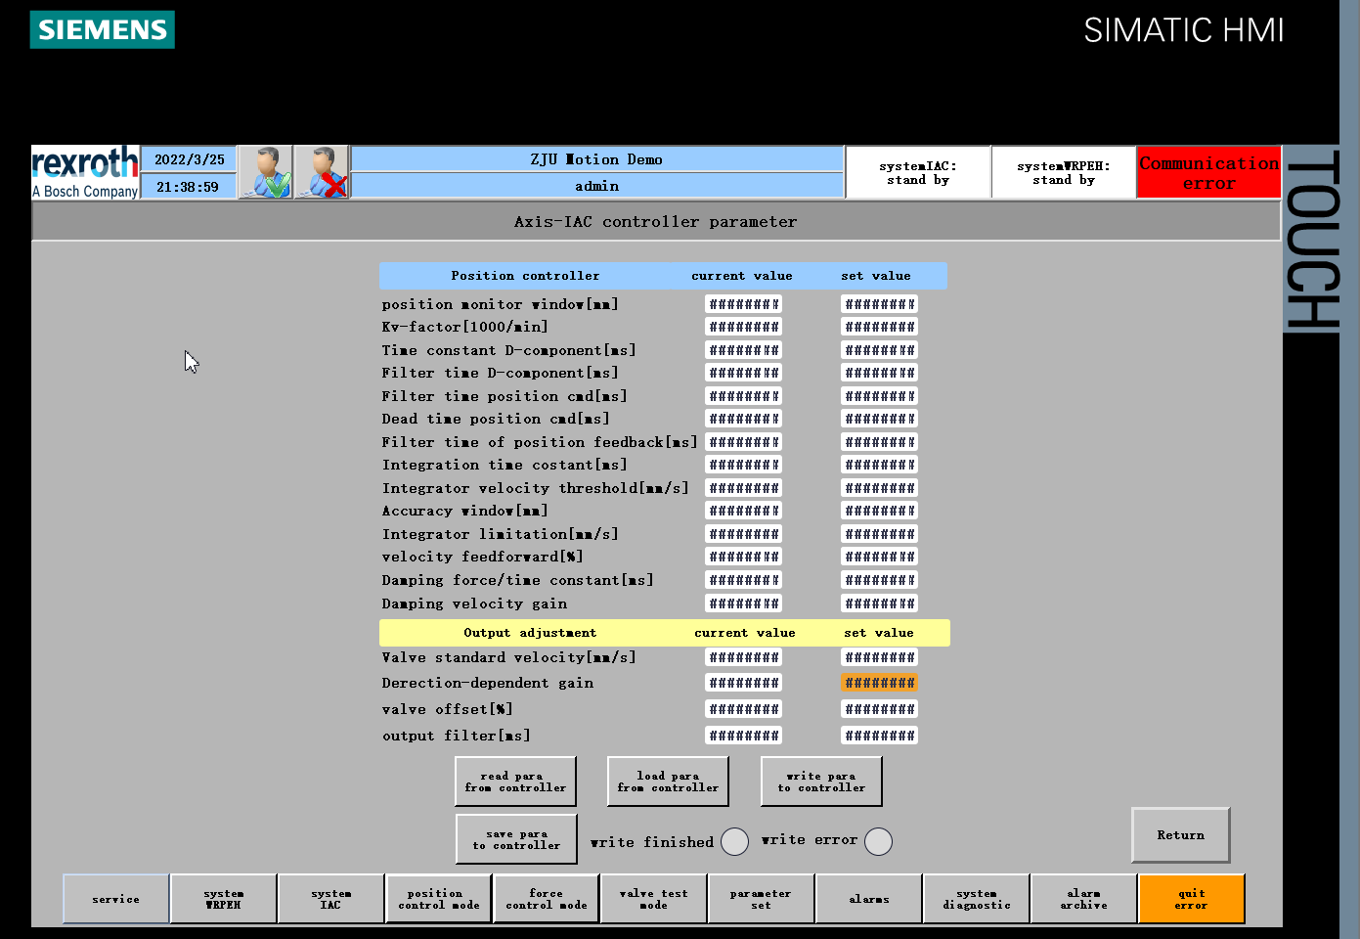
- 点击Read para from controller把控制器参数读取到current栏目。
- 点击Load para from controller把current value栏目参数复制到set value栏目，如果参数需要更改，可以在Set value栏目进行更改。
- 点击Write para from controller把set value的参数写到控制器，但是不会掉电保存。
- Save para from controller把set value的参数写到控制器并永久保存，请勿使用。

各参数的初始值如下：
序号 | Position controller | 说明 | Current value
1 | Position monitor window [mm] |  | 0
2 | Kv-factor [1000/min] | 比例 | 0.5
3 | Time constant D-component [ms] |  | 0
4 | Filter time D-component [ms] |  | 0
5 | Filter time of position cmd [ms] |  | 0
6 | Dead time of position cmd [ms] |  | 0
7 | Filter time of position feedback [ms] |  | 0
8 | Integration time constant [ms] | 积分 | 0
9 | Integrator velocity threshold [mm/s] |  | 6
10 | Accuracy window [mm] |  | 0.005
11 | Integrator limitation [mm/s] |  | 20
12 | Velocity feedforward [%] |  | 100
13 | Damping force/time constant [ms] | 微分 | 0
14 | Damping velocity gain |  | 0

序号 | Output adjustment | 说明 | Current value
1 | Valve standard velocity [mm/s] |  | 200
2 | Direction-dependent gain |  | 1.9
3 | Valve offset [%] |  | 0.25
4 | Output filter [ms] |  | 0

实验过程
- 使用当前控制器参数，了解位置控制的不同模式。
- Mode AH：保持当前位置，油缸处于闭环控制的状态
- Mode AB：给比例阀在输入指令为0，解除闭环控制
- Step mode或者Sinus mode必须和Moveabs一起用

了解MoveABS的用法
Moveabs：点到点的闭环位置控制，目标位置，速度，加减速度可设定
  - 测试Valve offset [%]对定位精度的影响
  - 测试Integration time constant [ms] 对定位精度的影响
  - 测试并了解油缸运动过程中，插值位置、实际位置、速度、计算位置误差、跟随误差的变化。

了解MoveABS2的用法
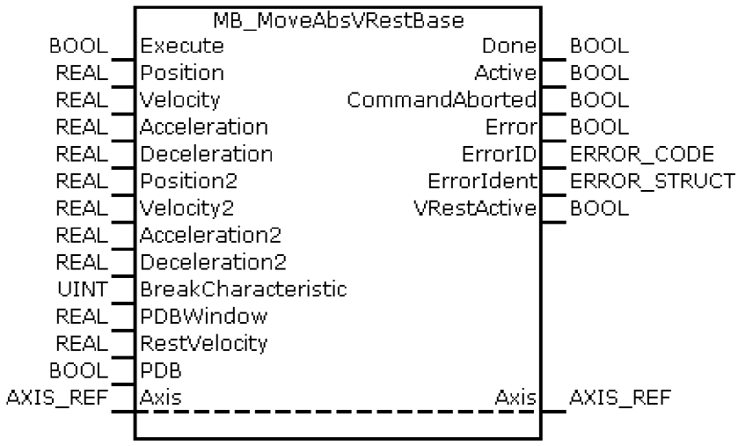
Moveabs2：点到点的位置控制，包含了两套目标位置和速度的设定。
设计几组不同的目标位置，了解指令的执行过程。
必做内容：在MLC Trending软件进行数据采集和观测，以及基础分析，
选做内容：将数据导出后，MATLAB画图分析。
- The axis travels to the first target position with the applied velocity "Velocity1".
- From this position, the axis moves to the second target position with the remaining velocity "Velocity2".
- If the second target position is located behind the first target position (seen from the starting position), the second target position is directly approached with "Velocity2".
- WAB (path-dependent braking) is described in the function block MB_MoveAbsPDB.

了解PDB的用法。
PDB control：路径相关的制动控制，开环转闭环控制，闭环窗口，残余速度，减速特性可设定。
改变参数，了解指令的执行过程以及位置偏差变化。在MLC Trending软件进行数据采集和观测，以及基础分析。
将数据导出后，MATLAB画图分析，了解个设置参数的意义。
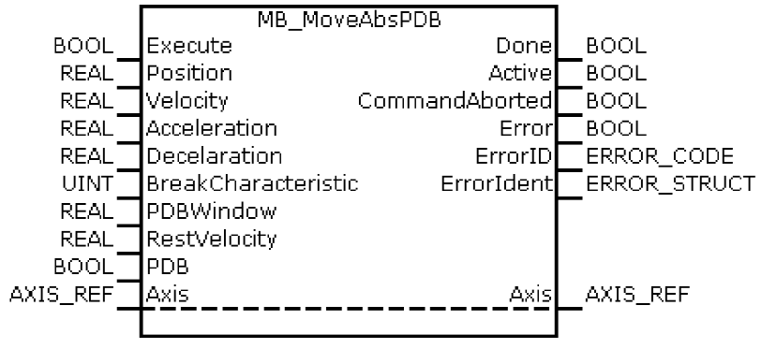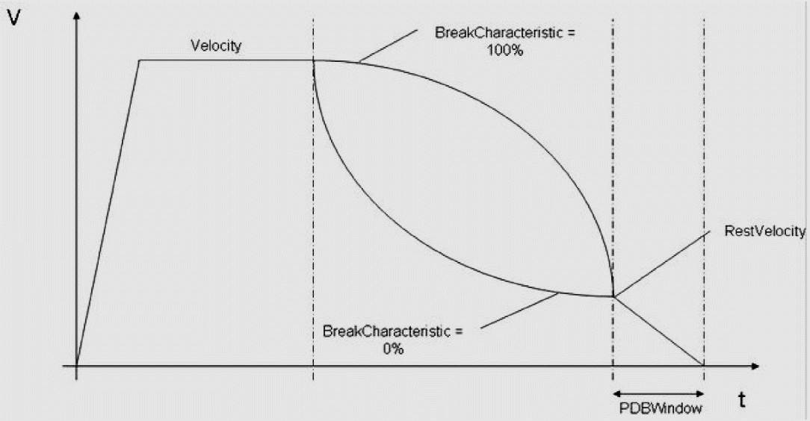

了解ManualOp手动模式的使用方法
Jog mode：手动开环控制模式，可点动伸缩油缸，比例阀开口和斜坡可设定。
设计几组不同的阀口开度及斜坡，了解指令的执行过程。
必做内容：在MLC Trending软件进行数据采集和观测，以及基础分析。
选做内容：将数据导出后，MATLAB画图分析。

控制器参数整定实验。
1、了解不同比例参数对位置控制系统阶跃响应及最终定位精度的影响。阶跃响应的幅值：1mm。控制器比例参数0.1-1.5之间。
2、了解不同积分参数对位置控制系统阶跃响应及最终定位精度的影响。阶跃响应的幅值：1mm。控制器比例参数选择合适值后，调整不同的积分常数。
3、选定合适PI参数，测试几组不同频率的位移正弦响应曲线。频率0.1—1HZ，幅值10mm。
4、选定合适PI参数，使用Moveabs指令，测试油缸运动过程中计算位置误差、跟随误差的变化。与第一个实验（初始参数）进行比较分析。
5、尝试改变Direction-dependent gain的数值，是否影响油缸正反向运动的误差。

报告要求
  - 分别画出Moveabs、Moveabs2、PDB、Manual OP状态下，位置参数、速度参数、误差参数及其他重要参数的变化过程，并加以说明分析，举例这几种位置控制模式在工程中的应用。
  - 分别画出不同的比例参数及积分参数对位置阶跃响应的影响，并加以说明分析。
  - 挑选一组PI控制参数，进行位移正弦响应曲线画图及分析。
  - 心得体会

